

**麻生情報ビジネス専門学校北九州校**

**ゲームクリエータ科**相良匡亮

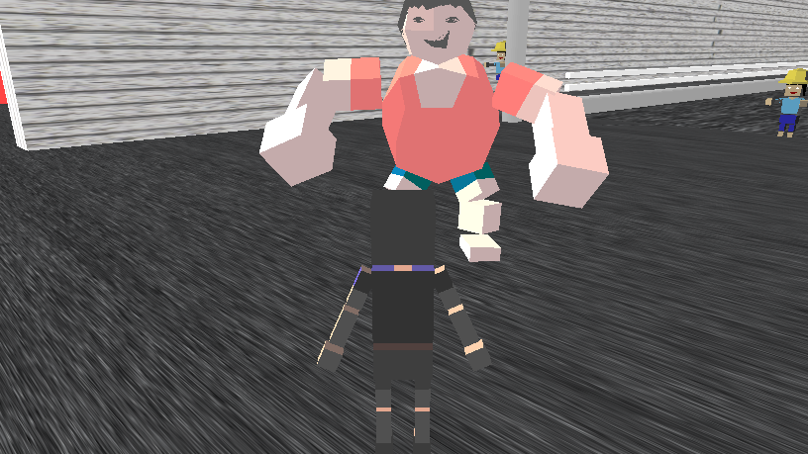

ゲーム概要

1. 概要

ゲーム名 : Kid's Street(キッズ ストリート)

ジャンル : アクション

制作期間 : 約6ヶ月(2021/09~2021/10,2022/02~2022/05)

2. 開発環境

OS : Windows10/11

ソフト : Microsoft Visual Studio2019/2022

言語 : C/C++

API :DXライブラリ

3. このゲームのアピールポイント

私はこのゲームに「危機管理」を追求しました。具体的には、プレイヤーにローリングなど、無敵状態や非常時の脱出アイテムのような自分の大きなミスをカバーしてくれるシステム要素をあえて実装しないことで、プレイヤーに常に緊張感を持たせました。さらに、街を通る車に決められたルートを割り当てずに車にAIを搭載することで、常に自分で道を選ぶようにしました。日本の道交法に遵守された動きを行い、交通事故も起きないように作られています。そう簡単にひかれることはありませんが、ゲームを繰り返そうと難易度は変わらず、危機感を持って動くことを求められます。他にも様々なシステムがありますが、プレイヤーの危機管理能力、俯瞰力、判断力を問うゲームになっています。

4. 苦労したところ

**・エネミーAI構築**

このゲームではほぼ全てのエネミーにAIが搭載されているため、制作期間の8割をこの処理に費やしました。

特に、街中を車が走り回る処理には1ヶ月ほどかかりました。今ゲーム内で使われている車は、右左折・左側走行・歩行者優先など、道路交通法を遵守するよう忠実に作りました。しかし、プレイヤーだけは轢かれてしまうのでご注意ください。車は当たり判定にも拘っていて、運動量が０のとき、車が歩行者の通行を待っているときなどは、車に触れても当たり判定処理が行われないようにしています。ゲームの盛り上がりとは直接的に関係はないのですが、結果的に最もこだわりが強くなった部分です。

AIに関する苦労は車だけではなく、ボスのAI構築にもとても苦労しました。このゲームのボスは、プログラム上では追跡型ボスと攻撃型ボスの２体が存在しています。

･ 追跡型ボスは規定のルートを徘徊しながら常に索敵しています。

･ この追跡型ボスはプレイヤーを見つけるとプレイヤーを追いかけ始め、プレイヤーがボスの視界から消えると近くの見晴らしがいい場所に移動してもう一度索敵を行う。

･ 見つけた場合は追跡再開、見失う度に同じことを繰り返し、見失った場合は現在地から最も近い規定のルートの要所に向かって歩いて戻ります。

近くの見晴らしのいい場所というのが少し大変で、あらかじめいくつか地点を決めておいてもよかったのですが、ボス自身がマップの状況を見て見晴らしがいい場所を探す、という風に作りたかったため、その処理にも苦労しました。

攻撃型ボスはプレイヤーと直に戦闘を行うため、プレイヤーからも攻撃を受けます。攻撃型ボスは戦闘を行うので、子供アクターのような、自分の中の情報だけで行動を選ぶ（角が来たら曲がる等）という安易なアルゴリズムでは面白くありません。私の思う戦闘とは基本的にラリーです。相手の行動を見て、自分の行動を決める。それをお互いが繰り返します。相手が打ち返してくれないと面白くないのは当然のことです。さらに、ラリーは相手が下手だとつまらないものになります。そのためこのボスのAIは状況判断能力、アルゴリズムパターンを他のAIより多く増やし、プレイヤーとラリーができるように様々な手を加えました。

　アルゴリズムパターンが多すぎるのも、プレイヤー側が不利になりすぎることがデバッグプレイで分かったので、パターンとしては９パターンほどに留めましたが、苦労した分楽しさを詰め込めたと考えています。

5. 反省と課題

**・スケジュール管理の失敗**

私の技術力がゲームのスケジュール進行についていけず、予め決めておいた期間を大きく過ぎてしまうことが頻発していました。無理に詰めても、結局スケジュールをオーバーするのであれば意味が無いことを学びました。次回以降は、自分の実力をよく見極め、スケジュールに余裕を持たせるようにしようと思いました。必要に応じて、企画の『あそび』に関係ない部分を早期にカットすることも重要だとこの制作を通して実感しました。

**・やることの少なさ**

オープンワールド系のゲームによくある「歩く時間が長くなる」という問題に悩まされました。アイテムを増やして拾う数を増やすというのも考えましたが、アイテムを増やしてもボス以外に試す相手が居ないため、アイテムの効力などを確認しづらいこともあり、うまく対策ができませんでした。企画の段階で、この問題点はオープンワールドの時点で起こり得るものだと分かっていたのに見切り発車したことが大元の問題だと思います。次回以降ゲームを作る時は、予め考えられる問題をピックアップしてその対策を考えてから作り始めようと思います。

**・ゲームとしての演出の地味さ**

テストプレイしてもらった方に、カメラ演出やエフェクトなどがもう少しあれば良かった、と言われることが多いゲームになりました。私はゲームとして完成させることを意識しすぎて、プレイヤーの視点に寄り添えてなかったと痛感しました。次回以降は、デバッグプレイを友人に都度頼んで、その度に意見をもらってプレイヤー目線で起こる問題も改善していこうと思います。

**6.今後のゲームに活かしたいこと**

このゲームを通して、企画の見通しの甘さを感じることが多くありました。これからゲームを作る場合は、企画とスケジュール管理こそ多くの時間をかけて取り組もうと考えています。良かったところとしては、途中からゲーム以外にプログラムを移植した際にも動くように作った部分が多くあった点です。例えば、車やアイテムに関するものです。そういった作り方をした部分は、他の処理で似た処理があった場合にすぐに移植して再現できて、結果的に見て作業効率、開発速度アップにつながりました。今作っているゲームだけではなく、視野を大きく広げて考え続ける姿勢は、これからどんなプログラム構築をするときでも忘れずにいたいと思いました。